**Тақырыбы: “Білім биігіне талпыну-болашаққа бағдар”**

**Білімділер ордасы**

**Мақсаты:** Оқушылардың ата-ана алдындағы парызын, міндеттерін ұғынуға, ұнамсыз жайлардан бойын аулақ салуға, отбасындағы жауапкершлікке, өзгелермен достық қарым-қатынаста болуға, ар-намыс сезімдерінің оянуына ықпал ету.

**Көрнекілігі:** презентация,үлестірмелі тапсырмалар,суреттер.

***Отбасында адам бойындағы асыл қасиеттер жарқырай көрініп, қалыптасады.***

***Отанға деген ыстық сезім – жақындарына, туған-туысқандарына деген***

***сүйіспеншіліктен басталады.***

***Н.Ә.Назарбаев***

Барысы:

* **Таныстыру**
* **Сергіту сұрақтары**
* **Қаншалықты білесіз...**
* **Сурет құрастыру**
* **Мені түсінесің бе?**
* **Мақал-мәтелдер**
* **Ситуациялық сұрақ**
* **Қорытынды**

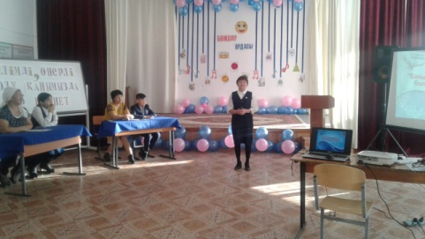 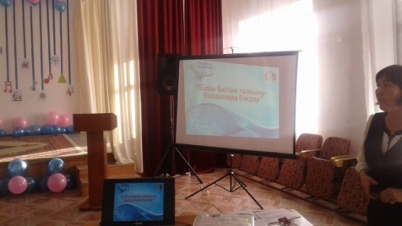

* **Сергіту сұрақтары**

1.Барлық бөлмеде бар

Ол өзі математикалық ұғым

Тәртіпсіз баланың сүйікті орны (бұрыш)

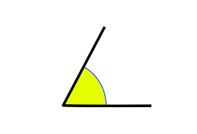

2.Ол болмаса көңіл-күйің де жоқ

Оны бір-бірімізге тілейміз

Ол ақшаға сатылмайды

(денсаулық)



3.Ол үлкен,ақылды адамдарда бар

Оны зертханада істейді

Ол жылдар бойы жинақталады (тәжірибе)



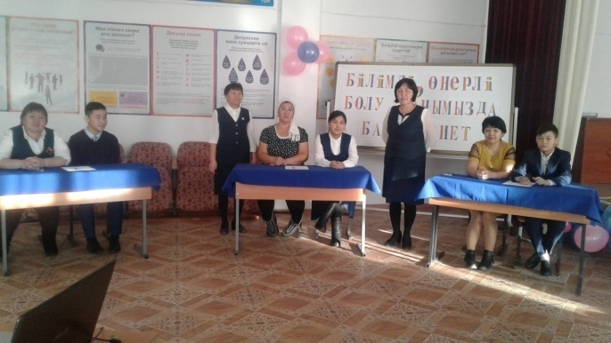 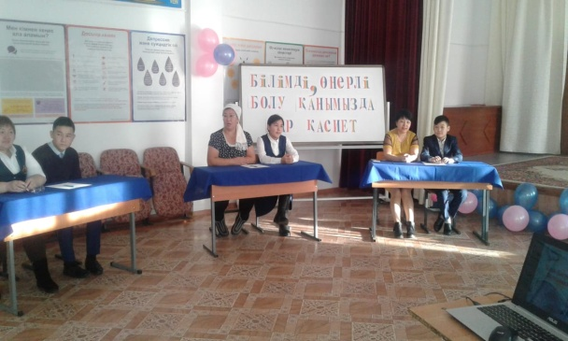

* **Қаншалықты білесіз...**

Ата-анаға

Сіздің балаңыз қандай түсті жақсы көреді?

Балаңның достарының аты кім?

Қандай сабақ ұнайды?

Қандай мерекені жақсы көреді?

Оқушыға

Анаң қандай түсті жақсы көреді?

Қандай телехабарды анам жақсы көреді?

Анаңның жақсы көретін мерекесі?

Анаңның шоқжұлдыз белгісі?

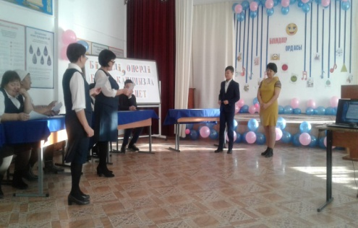 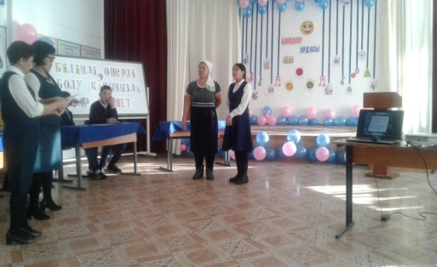 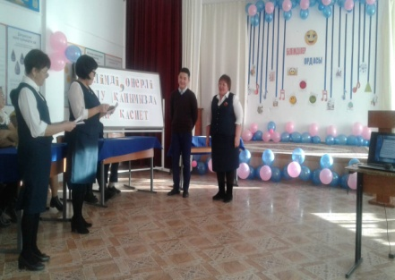

* **Сурет құрастыру**

  

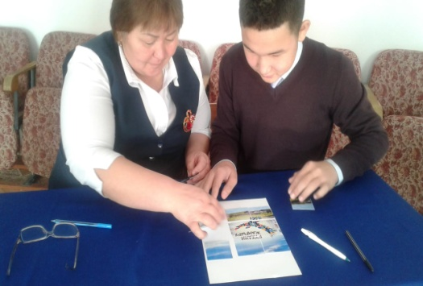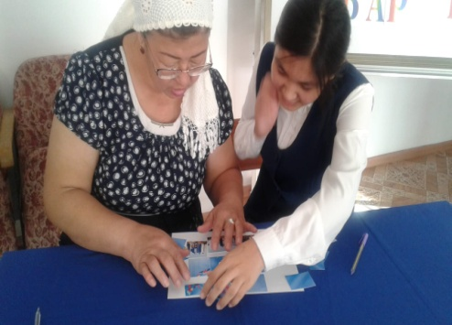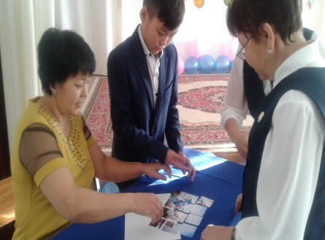

* **Мені түсінесің бе?**

***Оқушыларға***

Маған телефон сатып әперші!

Менің ішім ауырып тұр сабаққа бармайыншы

Сізді мектепке шақырып жатыр

Мен ойнап келуге барайын ба?

Менің қарным ашты,тамақ берші

***Ата-анаға***

Күн салқын бас киіміңді ки!

Музыканың дауысын басшы !

Маған шкафты қозғап жіберуге көмектесші!

Дүкенге барып нан алып кел !

Тұр мектептен қалып қоясың!

Компьютерді сөндір де сабағыңды оқы!

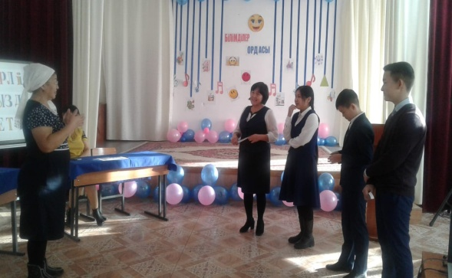 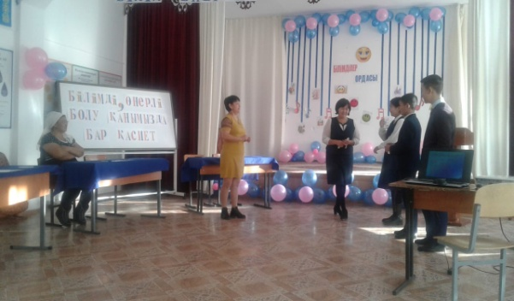

* **Мақал-мәтелдер**

..... жақсы қас болмас, ... жаман дос болмас.

Екі жақсы қас болмас, екі жаман дос болмас.

Жерді ..... рет жыртқан, өнімді ...... есе көп алады.

Жерді екі рет жыртқан, өнімді екі есе көп алады.

Жұмысқа .... жылда үйренеді, жалқаулыққа ..... күнде үйренеді.

Жұмысқа үш жылда үйренеді, жалқаулыққа үш күнде үйренеді.

.... бармақ жиналса, жұдырық болады.

Бес бармақ жиналса, жұдырық болады

..... жыл аш болсаң да, атаңның салтын ұмытпа.

 Алты жыл аш болсаң да, атаңның салтын ұмытпа.

...... тістен шыққан сөз, ...... рулы елге тарайды.

Отыз тістен шыққан сөз, отыз рулы елге тарайды.

Жақсы кісі ...... жасында толады,  
Жаман кісі ....... жасында солады.

Жақсы кісі қырық жасында толады,  
Жаман кісі қырық жасында солады.

Болар бала бесігінде боспын дейді,  
Болмас бала ......... жаспын дейді

Болар бала бесігінде боспын дейді,  
Болмас бала жиырма бесте жаспын дейді

Жақсы әке жаман балаға ......... жыл азық

Жақсы әке жаман балаға қырық жыл азық.

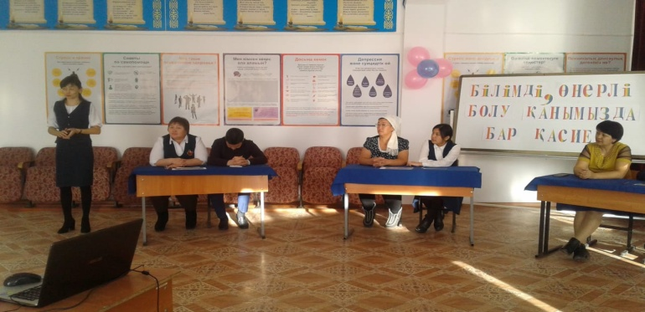

* **Ситуациялық сұрақ**

«Балаңыз түнімен теледидар көріп, ұйқысы қанбай қалды.

Балаңыз: «Басым ауырып тұр, мектепке бармай –ақ қояйыншы», - деді.

Сіздің әрекетіңіз?

«Балаңыз ұялы телефон алып бер деп жылады.

Сіз: «Шамалы шыдай тұр, уақытында алып беремін» - дедіңіз.

Балаңыз тыңдамай есікті тарс жауып кетіп қалды.

Сіздің әрекетіңіз?

* **Қорытынды**

Қатысқандарыңызға рахмет! Келесі кездескенше, сау болыңыздар!

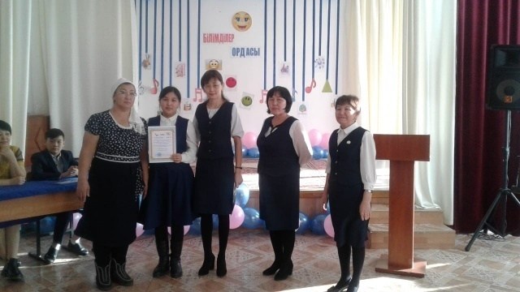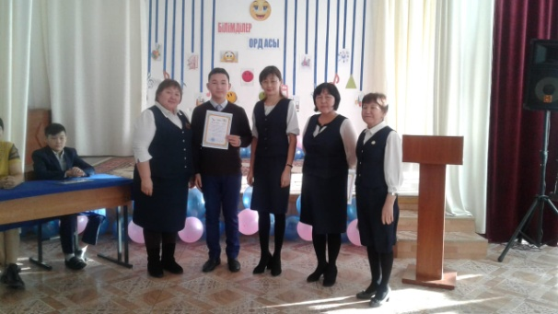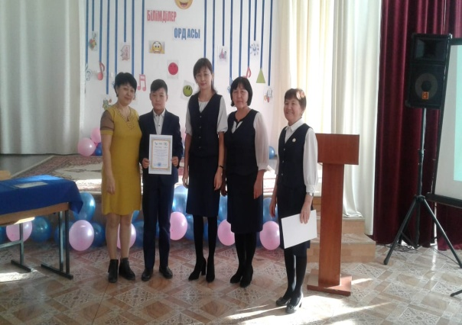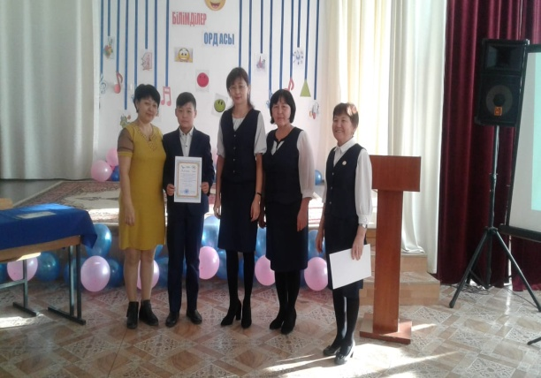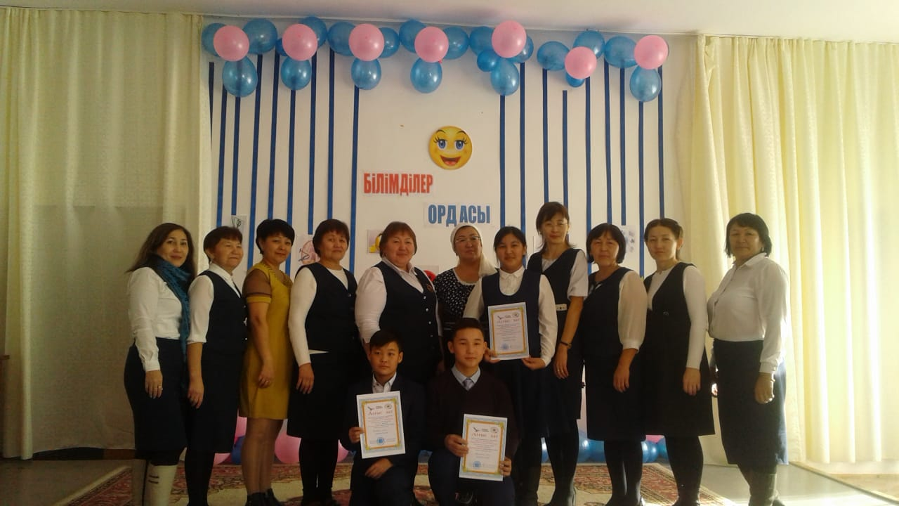

Бестамақ орта мектебі

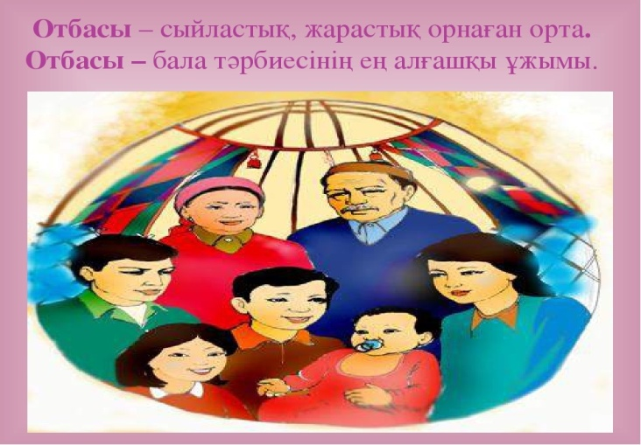

Өткізгендер:

Шамжанова К.Ж

Алтыбаева Ұ.Е.

Каленова Г.Е

**2018-2019 оқу жылы**.

Жүргізуші: Қош келіңіздер , шай ішулеріңізге болады.  
Көмекші: Шайнек қосады, бірақ аузын ашып қояды.  
Тілеген мырза: Бетін жабу керек, сонда шапшаң қайнайды.  
Жүргізуші: Сіз осыған сенесіз бе?  
Тілеген мырза:Толық сенемін.  
Жүргізуші: Осы шайнек қайнатқанда неге аузын жабамыз?  
Гүлдана ханым: Жылуды сақтаймыз, су жылытқыш берген жылу алмасу процесі жүреді.  
Нұрхат мырза :Қақпағын ашады, түбінде көпіршік көрінеді, мына көпіршік қайдан пайда болады?  
Айбек мырза : Ал мен дыбыс естіп отырмын. Қайдағы дыбыс түсініксіз.  
Жүргізуші: Қызықты сұрақтарға кім жауап береді?  
Лаура ханым: Көпіршектер суда және шайнек бетінде жабысқан ішкі бетіндегі ауадан пайда болады. Қызғанда ауа ұлғаяды және көпіршіктер өседі.

Тілеген мырза :Мен білем шайнектен неге дыбыс шығады.Көпіршіктерде ауадан басқа су буы бар. Жоғары бетіне келіп, көпіршіктер өседі де жарылады.Судың суық бетінде салқындайды, көпіршіктер көлемі азаяды. Көпіршіктер көлемінің өсуі мен азаюы ауысып тұрады, содан дыбыс пайда болады.Су толық ысығанда көпіршіктер бәрі көлемі азайғанда дыбыс естілмейді, бірақ қайнау пайда болады.

Жүргізуші: Осы қайнау ма?  
Айбек мырза: Жоқ.  
Бибигүл ханым: Менде сұрақ пайда болады? Бу температурасы қайнаған су температурасынан көп пе? Себебі буға күйген, суға күйгеннен қауіпті ғой деп білемін.  
Ризван мырза :Жоқ бу мен су температурасы тең, бірақ атмосфера қысымына байланысты ғой.  
Шынар ханым:Су қайнаған кезде ток көзіне қосылып тұрса да, температурасы төмен түседі дейді. Осыған сенбеймін.  
Дәлелдейміз. Термометрді қайнап жатқан суға салып, Шынарға 30 с сайын көрсетуін сұрайды.Температурасы 1-2 т.с.с градусқа төмендедеі.  
Гүлдана ханым: Шәйнек қайнады, суырайық.  
Нұрхат мырза:Шай суып кетеді ғой.  
Жүргізуші: 1-шіден бұл қайнаған су. 2-шіден неге суыйды? Кім жауап береді?  
Айбек мырза:Жылу бөлігі шәйнекке беріліп, ал одан қоршаған ортаға таралады. Бетінді молекулалардан энергия бөледі. Осы энергия сұйықтан бөлініп шықса, су суйды.  
Көрермен: Менің мынадай сұрағым бар? Асханада су құйылған құмырам бар. Егер булану болса, ол қалай болады?  
Нұрхат мырза: Судан үлкен энергиясы бар молекулалар ұшып кетеді, мұндай молекулалар көп емес, сондықтан су жайлап азаяды.  
Бибигүл ханым: Қызық, егер шәйнекке шикі емес қайнаған су құйып қайнатсақ шапшаң қайнар ма екен?  
Жүргізуші: Қайнаған су жылдам қайнайды ғой, себебі ол бір қайнаған ғой.  
Тілеген мырза: Шикі су шапшаң қайнау керек сияқты, бірақ неге білмеймін.  
Ризван мырза: Шикі су шапшаң қайнайды, себебі қайнағанада бөлінетін бос ауа бар. Қайнаған суда бос ауа көпіршігі аз және ұсақ болады.  
Жүргізуші: Қызықты сұрақтарға көңіл бөлдік,ал енді шай ішейік.  
Лаура ханым: Алдымен шай салып қайнату керек, дәмі шай қайнауына байланысты ғой.  
Шынар ханым: Шайды дұрыс қайнату керек.  
Гүлдана ханым: Шай жапырақтарынан ең қажеттілері суға тарауы керек.  
Айбек мырза: Шайды қандай шәйнекпен қайнатмыз. Темір ме, фарфор ма?  
Көмекші: Темір шәйнекпен қайнатқан жақсы, себебі темірдің жылу сыйымдылығы көп қой. Сондықтан шай жоғары температурада қайнайды.  
Тілеген мырза: Сіз мынаны ескермедіңіз ғой, ал фарфор шәйнекте шай жай суйды. Фарфор шәйнек дұрыс деп ойлаймын.  
Нұрхат мырза: Шәйнек ішін ысты сумен 1-2 рет шайып жіберуі керек, себебі суып кетпес үшін.  
Гүлдана ханым: Тасқұманға шай құю керек.  
Көмекші: Әр адам стаканға шай құяды.  
Лаура ханым: Стакан жұқа болып сынып кетпес үшін темірдің жылу өткізгішті көп сондықтан ішіне темір қасық салсақ жақсы болады деп ойлаймын.  
Ризван мырза: Осы сақтық стакан сынбас үшін жарай ма?  
Айбек мырза: Иә, бірақ дегенмен шайды жай құю керек. Ішкі беттері қызып деформация болмайды.  
Эльмира ханым: Қайсысын бірінші құямыз шайды ма әлде суды ма?  
Тілеген мырза: Менің ойымша бәрі бір себебі температурасы бірдей болса бәрі бірдей емес пе?  
Шынар ханым: Маған су сосын шай құйыңыз. Стаканды көтеріп қараңызшы қасық сынып қысқарып тұр.  
Жүргізуші: Бұл сиқыр емес. Жарық сынуы бойынша түсіндіру болады.  
«Бәрі шайды араластырады».  
Бибигүл ханым: Біз шекер молекулаларымен шай молекулаларын бір-біріне шапшаң араластырып және процесті тездетіп отырмыз.  
Шынар ханым: Менің стаканымда шай өте көп болып кеткен жайлап шекер салсам шай төгілмейді неге?  
Лаура ханым: Себебі су молекулалары арасында шекер молекулалары орналасып алды және сұйық тығыздалады. Мен мынаны айтайын 100 см2 мен 100 см3 спирт араластырса 196 см3 сұйық болады.  
Тілеген мырза: Шайды үреді.  
Гүлдана ханым:Мен шайды шайтабаққа құямын.  
Бибигүл ханым: Неге?  
Айбек мырза: Бу молекулаларының булану жылдамдылығын көбейту үшін ғой.  
Лаура ханым: Тағы физика? Ал шай болса сондай тәтті.  
Жүргізуші: Қорытынды – Біздер келген қонақтардан көп нәрсе үйрендік. Күнделікті өмірде көріп жүрген шай қайнату сиқырын терең түсіндік деп ойлаймын. Осымен  «Бір кесе шай және физика» кешімізді аяқтаймыз.Келгендеріңізге рахмет

Физикалық кафе (ойын)

Жарияланды [12-06-2013, 10:23](http://bilimdiler.kz/2013/06/12/) Категориясы: [Физика](http://bilimdiler.kz/phizika/)

Пәні: «Физика және астрономия»  
Сыныбы: 7, 8 - класс  
  
«Физикалық кафе» ойыны  
1. Білімділік: Оқушылардың танымдық ойлау қабілеттерін жетілдіру, оқушылардың танымдық және шығармашылық қабілеттерін дамыту.  
2. Дамытушылық: Әрбір жеке тұлғаның ақыл – ойының дамуына көмектесіп, оқушылардың физика пәніне деген қызығушылығын арттыру және физика көкжиегін дамыту.  
3. Тәрбиелік: Оқушыларды ұйымшылдыққа және еңбекке үйрету.  
Сабақтың түрі: дәстүрлі емес, ойын сабағы  
Сабақтың әдісі: жеке, топтық  
Сабақтың көрнекілігі: топшамалар, плакаттар т. б.  
  
Сабақтың барысы:  
І. Ұйымдастыру кезеңі  
ІІ. Негізгі бөлім «Физикалық кафе» ойыны  
ІІІ. Қорытынды. Жеңген топты анықтау.  
Ойын шарты: Бұл сайысқа 8, 7 – сынып (а, б) оқушылары арасында өтеді. Әр сыныптан 3 оқушыдан қатысады. Топ аттары мен ұрандары болады. Даяшылар әр үстелге ас мәзірін алып барады, оқушылар өздері бірінші тағам, екінші тағам, салат, сусындар таңдайды.  
Ас мәзірі  
Салаттар  
1. «Физикалық ералаш». (логикалық сұрақ)  
2. «Физикалық қуғын» (жұмбақ)  
3. «Физикалық винегрет». (есеп)  
Бірінші тағам  
1. Физкалық кеспе. (сөз құрастыру)  
2. Тұшпара. (көрермендерге сұрақ)  
3. Манты (сәйкестікті тағайында)  
Екінші тағам  
1. Физкалық палау (сұрақтар)  
2. Лагман ( тәжірибе көрсету)  
3. Котлет ( қимыл қозғалыс арқылы ситуациядан шығу)  
Сусындар  
1. Физикалық коктейль (жұмбақ, физикалық мағынасын ашу)  
2. Шай ( Сұрақ, анықтама, өлшем бірлік)  
3. Айран ( ғалымдар, қандай заң ашқаны)  
1. Физикалық ералаш  
1. Шәйнекте шикі су, екінші шәйнекте қайнатылған су. Екеуінің де температурасы бірдей. Қыздыру бірдей болғанда қай шәйнектегі су тез қайнайды?  
Ж: 2 шайнек  
2. Бір жұмыртқаны пісіру үшін 4 мин уақыт керек. 4 жұмыртқаны пісіру үшін неше мин уақыт керек?  
Ж: 4 мин  
3. Қалайша жұмыртқа 3 метрге ұшып жарылмауы мүмкін?  
Ж: Жұмыртқаны 4 метрге лақтырса онда алғашқы 3 метрде жарылмайды.  
4. Жердегі суды дымқыл шүберекпен сүрткен оңай ма, әлде құрғақ шүберекпен бе?  
2. Физикалық қуғын.  
1. Аса қажет өмірге халық үшін,  
Пайдаланам күн сайын жарық үшін.  
(электр тогы)  
2. Бар жоғын білмейсің,  
Онсыз өмір сүрмейсің.  
(ауа - диэлектрик)  
3. Жарқылдан соң жаңағы,  
Суға бөкпі бар алып.  
Көпке түрлі жолақты,  
Өрнек тұрды ғаламат.  
(кемпір қосақ)  
4. Күндіз қасыңнан қалмайды,  
Бірақ  
Ешкім ұстап алмайды.  
Қорқақ па?  
Қараңғыға бармайды.  
(көлеңке)  
3. «Физикалық винегрет». (есеп)  
  
1. Өткізгіштің 0, 4 А ток күші өткенде, өткізгіштің ұштарындағы потенциалдар айырымы 8В болады. Өткізгіштің кедергісі неге тең?  
  
Берілгені: ------------ Шешуі: ----------- Есептелуі:  
I = 0, 4А --------------- I=U/R; ------------ R = 8/0, 4= 20ОМ  
U = 8В ----------------- R=U/I;  
R=?-------------------------------------------- Жауабы: 20Ом  
  
2. 10 м тереңдіктегі судың қысымын табыңдар (ρ=1000 кг/м3, g=9, 8 Н/кг)  
Берілгені: -------------------- Шешуі:  
h=10 м ------------------------- P=hg ρ;  
ρ=1000 кг/м ³ ---------------- P= 10*1000*9. 8=98*10 ³Па  
g=9, 8 Н/кг  
Жауабы: 98*10 ³Па  
P=?  
  
Бірінші тағам  
1. Физикалық кеспе. (сөз құрастыру)  
Электродинамика сөзінен физикаға қатысты сөздер құрастыру.  
Жауабы: электр, динамика, электрик, электрон, атом, ом, анод, катот, ион, иондар, дене, метр, динамометр, т. б.  
  
2. Тұшпара. (көрермендерге сұрақ)  
1. Ньютонның 1687 жылы бүкіл әлемдік тартылыс заңының ашуына себеп болған не? Жауабы: алма  
2. Қосарлап жегілген ат – арбамен Жантілеу 25 шақырым жол жүрді. Оның әр аты неше шақырым жүрді.  
Жауабы: 25 шақырым  
3. Қай кезде аспан жерден төмен тұрады?  
Жауабы: Сәулесін судан көргенде.  
4. Бақтиярдың 4 ұлы, олардың әрқайсысының туған қарындасы бар. Бақтиярдың неше баласы бар?  
Жауабы: 5 баласы  
  
4. Манты. (сәйкестікті тағайында)  
  
Физикалық шама Формалалар Өлшем бірлігі  
1 Уақыт ------------------- А -------- А Кг/м ³  
2 Жылдамдық ---------- Б ------- υ=s/t Б Метр  
3 Масса ------------------- В ------- m ₁υ ₁=υ ₂m₂ В Секунд  
4 Күш ---------------------- Г -------- Г Метр  
5 Көлем ------------------ Д -------- V=abc Д м/с  
6 Аудан ------------------- Е -------- s=ab Е м ²  
7 Орын ауыстыру ------ Ж ------- Ж кг  
8 Жол ---------------------- З -------- s=υt З м ³  
9 Тығыздық ------------- И--------- ρ=m/V И Н  
  
Екінші тағам  
1. Физкалық палау (сұрақтар)  
1. Физика пәнінің қоғамдағы алатын орны қандай?  
2. Егер сен физика пәнінің мұғалімі болсаң, физика сабағын қалай етіп өткізер едің?  
  
2. Лағман ( тәжірибе көрсету)  
1. Әр қайсысымыз шырпының 6 дәнін аламыз. Спичканың ұзындығына тең болатын тең қабырғалы төрт үшбұрыш жасау керек. Іске сәт!!!  
3. Жел, құм және су.  
Құм судан әлдеқайда ауыр болғанымен, неліктен жел судан гөрі оны жоғары көтере алады?  
  
4. Котлет ( қимыл қозғалыс арқылы ситуациядан шығу)  
1. Тең әрекетті күшті қимыл қозғалыс арқылы сипаттау.  
Тапсырма1:  
1. Бір түзудің бойымен бір бағытқа бағытталған күшті  
F = F ₁+F ₂.  
2. Бiр түзудiң бойымен қарама - қарсы жаққа бағытталған күшті  
F = F ₁ - F ₂.  
  
Тапсырма2:  
Зат күйлері. Қатты денелердің молекулаларының орналасу тәртібін іс-қимыл арқылы көрсетіңдер. (сұйық, газ)  
  
Сусындар  
1. Физикалық коктейль (жұмбақ, физикалық мағынасын ашу)  
1. Алтын теңге кетеді,  
Күміс теңге келеді?  
(Күн мен ай, табиғи жарық)  
1. Табаныма байладым  
Қос аяқпен айдадым.  
(Шаңғы – сырғанау, үйкеліс күші)  
2. Жылдың төрт мезгілінде  
Мазасызданады ол неге?  
(Жел – суық ауа мен ыстық ауаның алмасуы. Диффузия)  
3. Отқа жанбас, суға батпас.  
(Мұз – заттың қатты күйі)  
1. Шай ( Сұрақ, анықтама, өлшем бірлік)  
Тапсырма – 1:  
1. Қысымның анықтамасы, формуласы, өлшем бірлігі?  
Жауабы: Қысым - б±л бетке түсірілген күштің сол бетінің ауданына ќатынасына тең физикалық шама:  
  
Мұндағы  
р — қысым, F — қысым күші, S — аудан.  
Өлшем бірлігі: Паскаль  
2. Үйкеліс күші дегеніміз не? Оның қандай түрлерін білесіңдер, айырмашылығы қандай?  
Жауабы: Бір дененің екінші бір денің үстімен қозғалғанда пайда болатын күшті – үйкеліс күші деп атаймыз.  
Түрлері: домалау; сырғанау, тыныштық үйкелісі  
Тапсыпма – 2:  
1. Ток күші дегеніміз не, өлшем бірлігі, анықтамасы, формуласы  
Жауабы: ток күші – өткізгіштің көлденен қимасы арқылы бір орыннан екінші бір орынға орын ауыстырған зарядтың сол уақыт аралығына қатынасын айтамыз. - ток күші.  
ХБЖ - де ток күшінің өлшем бірлігі 1ампер.  
  
2. Жылу берілудің неше түрі бар? Қандай, анықтамасы?  
Жауабы: - конвекция;  
- Сәуле шығару;  
- жылуөткізгіштік;  
  
3. Айран ( ғалымдар, қандай заң ашқаны)  
● Исакк Ньютон  
● Гук  
● Паскаль  
● Торричели  
● Вольт  
● Ампер Андре Мари.  
● Г. Ом  
  
ІІІ. Қорытынды. Жеңген топты анықтау.  
Қатысқандарыңызға рахмет! Келесі кездескенше, сау болыңыздар!

Сценарий совместного внеклассного мероприятия детей и родителей

**«Как хорошо, когда мы вместе»**

**Цели мероприятия:**

содействовать сближению родителей и детей посредством включения в совместную творческую деятельность сплочение классного коллектива, сплочение семей; создать радостное настроение праздника; показать ценность семейных отношений, теплых взаимоотношений в семье.

**Задачи:**

– воспитывать у учащихся чувства любви и гордости за свою семью, уважения к родителям;

– формировать у учащихся уважительное отношение к своему дому, семье и культуру взаимоотношений родителей и детей;

– способствовать сближению взрослых и детей, формированию положительных эмоций;

– содействовать сплочению классного коллектива, коллектива учащихся и родителей, коллектива семей.

**Ход мероприятия**

Добрый день, дорогие родители и дети!

Сегодня у нас совместное внеклассное мероприятие.

Эту встречу хочу начать с вопроса: почему родители и дети ссорятся? И хочу сама на него ответить, Иногда не понимают друг друга. Дети не понимают, что родители, придя с работы устали, что их угнетают проблемы и трудности. И детям надо в этот момент помочь и понять их.  А родители не могут понять трудности детей, начинают читать нотации, воспитывать, а дети этого слушать не хотят. И возникает ситуация, что родители и дети по разные стороны баррикад.

             Посмотрим на это иначе. А если подружиться, начать общаться, чтобы возникла дружба между родителями и детьми, родителями и учителями, учителями и детьми.

**Ведущий**. Семья играет в жизни каждого человека долговременную и важную роль. Семья - это объединение людей, которых связывают между собой не только родственные отношения, а также любовь и взаимоуважение.

Семья – это счастье, любовь и удача, Семья – это летом поездки на дачу. Семья – это праздник, семейные даты, Подарки, покупки, приятные траты. Рождение детей, первый шаг, первый лепет, Мечты о хорошем, волнение и трепет. Семья – это труд, друг о друге забота, Семья – это много домашней работы. Семья – это важно! Семья – это сложно! Но счастливо жить одному невозможно! Всегда будьте вместе, любовь берегите, Обиды и ссоры подальше гоните, Хочу, чтоб про нас говорили друзья: Какая хорошая Ваша семья

**Ведущий**. И сегодня мы с вами, дорогие ребята и уважаемые родители, собрались вместе, чтобы, в очередной раз понять и почувствовать, как это здорово, когда рядом с тобой любящие люди, готовые в любой момент помочь и поддержать друг друга.

Ведь семья– это дом, это мама и папа, дедушка и бабушка, это любовь и забота, труд и радость, несчастья и печали, привычки и традиции. Я расскажу вам одну легенду.   
В давние времена жила одна семья, и в ней царили любовь и согласие. Молва об этом долетела до правителя тех мест, и он спросил у главы семьи: «Как вам удаётся жить, никогда не ссорясь, не обижая друг друга?» Старец взял бумагу и написал на ней что-то. Правитель посмотрел и удивился: на листе было написано сто раз одно и то же слово – «ПОНИМАНИЕ»

И действительно в семьях царит любовь и мир, когда есть взаимопонимание.

Итак, игра. Какими бы ни были результаты, всё равно победит Дружба!

Дети и родители!  
Хотите, не хотите ли –  
Пришла пора сразиться вам!

**Конкурс 1**. «Наша семья» Родители рассказывают о своей семье, знакомят с фотографиями. Они рассказывают, где и когда, в какой момент жизни был сделан снимок, какие факты из их биографии там запечатлены. У кого лучший рассказ?

**Конкурс 2. «Разминка»**

Родители и дети по очереди отвечают на задание.

1.*(детям)*Есть в каждой комнате.Барлық бөлмеде бар

Об этом понятии идёт речь на уроках математики. Ол өзі математикалық ұғым

Его используют для наказания непослушных детей. (угол)Тәртіпсіз баланың сүйікті орны

2.*(родителям)*Если его нет, то радости нет.Ол болмаса көңіл-күйің де жоқ

Его желают друг другу.Оны бір-бірімізге тілейміз

Его не купишь ни за какие деньги. (здоровье)Ол ақшаға сатылмайды

3.*(детям)*Им называют выступление в цирке, на эстраде.

Он определяет каждый дом и квартиру.

Его записывают в тетрадь, когда выполняют упражнение. (номер)

4.*(родителям)*От неё становится теплее и радостнее.

Больше всего её у бабушки, а у мамы часто, когда она приходит с работы, она исчезает.

Дети так нуждаются в ней. (доброта)

5. *(детям)*Когда человек несёт всё себе в дом, надо оно ему или не надо.

Он не любит дарить подарки и делиться.

И лучше у него ничего не просить, всё равно не даст. (жадина)

6. *(родителям)*Он есть у взрослых, умных людей.

Его делают в лаборатории.

Он приходит постепенно, с годами.

Его рекомендуют побольше набираться. (опыт)

7.*(детям)*

Каждый человек о нём мечтает.

Никто не знает, где его искать.

Ещё говорят, что оно не в деньгах. (счастье)

8.*(родителям)* Её всегда нам не хватает, и поэтому мы часто желаем её уходящему.

Кому-то она сопутствует, поэтому он счастлив.

Когда она бывает, говорят: «Ну и повезло!» (удача)

**Конкурс 3**. *«Найди своего ребенка»*

Предлагается на ощупь по голове найти своего ребенка.

**Конкурс 4.** *«Знаю ли я своего ребенка?»*

Родители и дети одновременно отвечают на листе бумаги вопросы.

Вопросы

     1.Какой любимый цвет вашего ребенка?Сіздің балаңыз қандай түсті жақсы көреді?

     2.Какой у него любимый праздник?Қандай мерекені жақсы көреді?

     3.Какое любимое блюдо вашего папы?

     4.Назовите любимую телепередачу вашей мамы.Қандай хабарды анам жақсы көреді?

     5.Какой стиль одежды предпочитает ваш ребенок?

     6.Как зовут друзей вашего ребенка?Балаңның достарының аты кім?

     7.Где после школы училась ваша мама?

     8.Какой у него любимый учебный предмет?Қандай сабақ ұнайды?

     9.Под каким знаком Зодиака родился ваш папа?

     10.Назовите любимый цветок вашей мамы.

     11.Что в первую очередь сделает родитель, когда придет с работы, а ребенок из школы?

     12.Назовите любимый праздник мамы?Анамның жақсы көретін мерекесі?

     13.Назовите любимую одежду ребенка?Баламның ұнататын киім үлгісі?

     14.Какой любимый предмет в школе ребенок любит?

     1.Сіздің балаңыз қандай түсті жақсы көреді?

2. Балаңның достарының аты кім?

     3. Қандай сабақ ұнайды?

     4.Қандай мерекені жақсы көреді?

1 Анаң қандай түсті жақсы көреді?

     2  Қандай телехабарды анам жақсы көреді?

3. Анаңның жақсы көретін мерекесі?

     4. Анаңның шоқжұлдыз белгісі?

**Конкурс 5*.*Интеллектуальная игра**. Вы должны ответить на вопросы и разгадать загадки.

– Что можно видеть с закрытыми глазами? – (СОН:)Көзді жұмып жатқанда не көресің?

– Каких камней нет ни в одном море? – (Сухих.)Теңізден қандай тас табылмайды?

– Какой год длится всего один день? – (Новый год.)Қандай жыл тек бір күн тойланады?

– Скручено, связано, на кол посажено, а по двору пляшет? – (Метла.)

– По чему летает ворона? – (По небу.)

– За чем вода в стакане? – (За стеклом.)

– Что сделается с красным шелковым платком, если его опустить в воду на 5 минут? – (Намокнет.)

– То взад, то вперед, ходит пароход. Остановишь – горе, продырявит море. – (Утюг.)

– Когда мальчика называют женским именем? – (Когда он долго спит – Соня.)

– Из какой посуды нельзя ничего есть? – (Из пустой.)

– Сколько яиц можно съесть натощак? – (Одно, остальные будут уже не натощак.)

– На какое дерево садится ворона во время проливного дождя? – (На мокрое.)

– Может ли страус назвать себя птицей? – (Он не умеет говорить.)

– Сколько горошин может войти в обыкновенный стакан? – (Они не умеют ходить.)

– Чем кончается как день, так и ночь? – (Мягким знаком.)

**Конкурс 6. Переводы с детского.**

смеялка – (рот)

алешкин – (телефон)

бигудиться – (накручивать волосы на бигуди)

слушалка и уколистка – (медсестра)

поймал дорог у— (упал)

коленки на руках – (локти)

пилить гитару – (играть на скрипке)

босоноги – (босоножки)

дворняжка – (дворничиха)

почтаник – (почтальон)

всехний – (общий)

мазелин – (вазелин)

помесь трамвая и автобуса – (троллейбус)

улиционер – (милиционер)

почему комар пищит – (потому что злится)

у кого одна ножка и много рук? – (у дерева)

машина по голове ездила – (в парикмахерской)

какой страшный спун – (соня)

**Конкурс 7**. **«Пойми меня»**

Родители и дети так много времени проводят вместе и часто обращаются друг к другу с одной и той же просьбой, что должны научиться понимать друг друга без слов. Участники команд получают карточки с короткими фразами-просьбами, с которыми часто родители и дети во всех семьях обращаются друг к другу. Дети родителям, а родители детям передают пантомимой содержание типичных просьб.

*Балалар*:

1) Маған телефон сатып әперші!

2) Менің ішім ауырып тұр сабаққа бармайыншы

3) Сізді мектепке шақырып жатыр

4)Мен ойнап келуге барайын ба?

*Ата-ана:*

1)Күн салқын бас киіміңді ки!

2) Музыканың дауысын басшы !

3) Маған шкафты қозғап жіберуге көмектесші!

4)Дүкенге барып нан алып кел !

5) Тұр мектептен қалып қоясың!

6) Компьютерді сөндір де сабағыңды оқы!

*Для детей*:

1) Купите мне новый мобильник!Маған телефон сатып әперші!

2) У меня болит голова/живот. Можно я не пойду в школу?Менің ішім ауырып тұр сабаққа бармайыншы

3) Помогите мне решить задачу!

4) Можно мне пойти погулятьМен ойнап келуге барайын ба?

5) Дайте денег на диск

7) Тебя вызывают в школу.Сізді мектепке шақырып жатыр

8) Купи мне платье и туфли на высоком каблуке.

*Для родителей:*

1) Надень шапку! Холодно!Күн салқын бас киіміңді ки!

2) Сделай музыку тише!Музыканың дауысын басшы !

3) Помоги мне подвинуть шкаф!Маған шкафты қозғап жіберуге көмектесші!

4) Сходи за хлебом.Дүкенге барып нан алып кел !

5) Вставай, а то опоздаешь в школу!Тұр мектептен қалып қоясың!

6) Выключай компьютер и садись делать уроки!Компьютерді сөндір де сабағыңды оқы!

7) Быстрее принеси ведро воды

8) Купи селёдку.

**Конкурс 8. «Однажды» (домашнее задание)**

Участникам предлагается рассказать (инсценировать) какой-нибудь смешной случай из жизни семьи.

**Конкурс 9.** **«Фотомастерская».**

А сейчас, представьте, что вы пришли в фотомастерскую и хотите сделать семейный снимок. Как вы расположитесь, какие примете позы?

**Учитель:** Дейл Карнеги считал, что улыбка «создаёт счастье в доме, служит паролем для друзей. Она ничего не стоит, но много даёт». Это «лучшее противоядие, созданное природой против неприятностей». Не всегда удаётся жить светло и с улыбкой, но этому можно научиться.

**Ведущий**. Дорогие ребята, уважаемые взрослые! Сегодня мы с вами еще раз доказали, что каждая семья – это команда, которой по плечу любые препятствия. Я желаю вашим семьям здоровья и благополучия, ведь семья – это самое ценное, что есть у человека! Не теряйте никогда чувство юмора.

         Я вашим семьям желаю от души,

         Чтобы были дела хороши,

         Чтобы в дом не стучалась беда,

         Чтоб грусть не пришла никогда.

          Желаю счастья и добра,

          Желаю теплых светлых дней,

          Здоровья, что всего важней.

          В работе – много творческих побед!

          В семейной жизни – мира и покоя!

**Учитель:**А я хочу вам раздать письма, их писали вы, родители, и вы, ребята.

**Рефлексия мероприятия**

-Что новое, ранее неизвестное вы узнали сегодня на данном мероприятии?

-Что радует, удивляет, наводит на размышления, настораживает вас в поведении ваших детей?

-Как бы вы охарактеризовали психологический климат мероприятия?

-Закончите начатые формулировки суждений:

*«Сегодня мне понравилось…»*

*«Сегодня не получилось…»*

В конце этого мероприятия ребята и родители вместе с классным руководителем делают совместную фотографию на память об этой встрече.

Проведение чаепития.

Открытое письмо родителям

Дорогие мама и папа!

Я ____________________________________________________________________________________

Прежде всего я хочу сообщить, что _______________________________________________________

______________________________________________________________________________________

Сейчас________________________________________________________________________________

______________________________________________________________________________________

______________________________________________________________________________________

Иногда я ______________________________________________________________________________

______________________________________________________________________________________

______________________________________________________________________________________

Самый лучший ________________________________________________________________________

______________________________________________________________________________________

______________________________________________________________________________________

А ещё я _______________________________________________________________________________

______________________________________________________________________________________

Но кроме этого я хочу рассказать о________________________________________________________

______________________________________________________________________________________

______________________________________________________________________________________

______________________________________________________________________________________

Самое трудное для меня ________________________________________________________________

______________________________________________________________________________________

______________________________________________________________________________________

Больше всего я хочу____________________________________________________________________

_____________________________________________________________________________________

______________________________________________________________________________________

А в большинстве случаев настроение у меня________________________________________________

______________________________________________________________________________________

Ещё хочу сказать, что __________________________________________________________________

_____________________________________________________________________________________

______________________________________________________________________________________

Хочу признаться, что у меня совсем нет времени на _________________________________________

_____________________________________________________________________________________

_____________________________________________________________________________________

Но вот то, что меня заинтересовало, так это________________________________________________

_____________________________________________________________________________________

_____________________________________________________________________________________

Меня удивило _________________________________________________________________________

______________________________________________________________________________________

Но с гордостью могу сказать, что теперь умею______________________________________________

______________________________________________________________________________________

______________________________________________________________________________________

Спасибо ______________________________________________________________________________

______________________________________________________________________________________

______________________________________________________________________________________

Крепко целую.

Дата____________________________________

Имя_____________________________________